TRƯỜNG THCS CỰ KHỐI TỔ CHỨC NGÀY SINH HOẠT CHUYÊN MÔN THÁNG 12/2025 VỚI CHỦ ĐỀ: “TỔ CHỨC NGÀY HỘI CÔNG NGHỆ THÔNG TIN VÀ STEM CẤP TRƯỜNG”
Thực hiện kế hoạch năm học 2025–2026, trong tháng 12 năm 2025, Trường THCS Cự Khối đã tổ chức Ngày sinh hoạt chuyên môn với sự tham gia đầy đủ của Ban giám hiệu, tổ trưởng chuyên môn và toàn thể giáo viên nhà trường. Buổi sinh hoạt diễn ra trong không khí nghiêm túc, trách nhiệm nhưng cũng rất cởi mở, sáng tạo, là dịp để đội ngũ giáo viên cùng nhìn lại quá trình triển khai nhiệm vụ chuyên môn trong học kì I, đồng thời trao đổi, chia sẻ kinh nghiệm trong việc đổi mới phương pháp dạy học theo định hướng phát triển phẩm chất và năng lực học sinh.
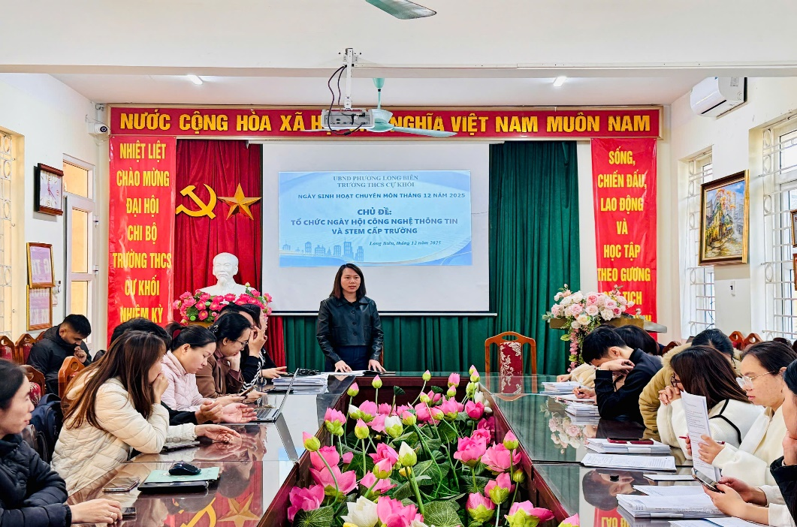
Nội dung sinh hoạt tập trung vào chủ đề “Tổ chức Ngày hội Công nghệ thông tin và STEM cấp trường”, trong đó nhấn mạnh vai trò của công nghệ thông tin và chuyển đổi số trong hoạt động dạy học và giáo dục hiện nay. Các tổ chuyên môn đã thảo luận sâu về việc ứng dụng công nghệ thông tin trong xây dựng kế hoạch bài dạy, thiết kế giáo án điện tử, bài giảng e-learning và khai thác hiệu quả các nền tảng học tập số nhằm nâng cao chất lượng giảng dạy.
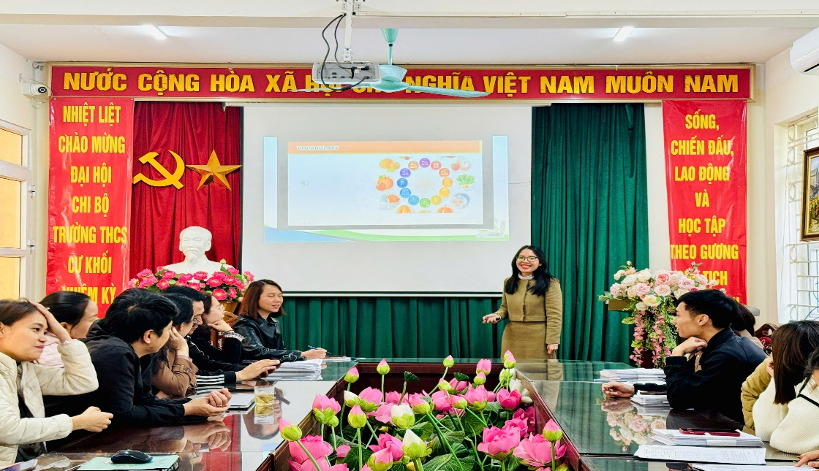

Nhiều giáo viên đã chia sẻ kinh nghiệm xây dựng bài giảng số với nội dung phong phú, hình thức sinh động, tích hợp hình ảnh, video, học liệu số và các hoạt động tương tác, qua đó giúp học sinh hứng thú hơn trong học tập, phát huy tính chủ động, sáng tạo và khả năng tự học. Thông qua quá trình thiết kế và triển khai giáo án điện tử, bài giảng e-learning, năng lực số của đội ngũ giáo viên từng bước được nâng cao, đáp ứng yêu cầu đổi mới giáo dục trong bối cảnh chuyển đổi số. Đồng thời, học sinh được tạo điều kiện tiếp cận với môi trường học tập hiện đại, hình thành và phát triển các kỹ năng quan trọng của công dân số như sử dụng công nghệ thông tin an toàn, hiệu quả, có trách nhiệm; kỹ năng tìm kiếm, xử lý thông tin; kỹ năng hợp tác, giao tiếp và giải quyết vấn đề.
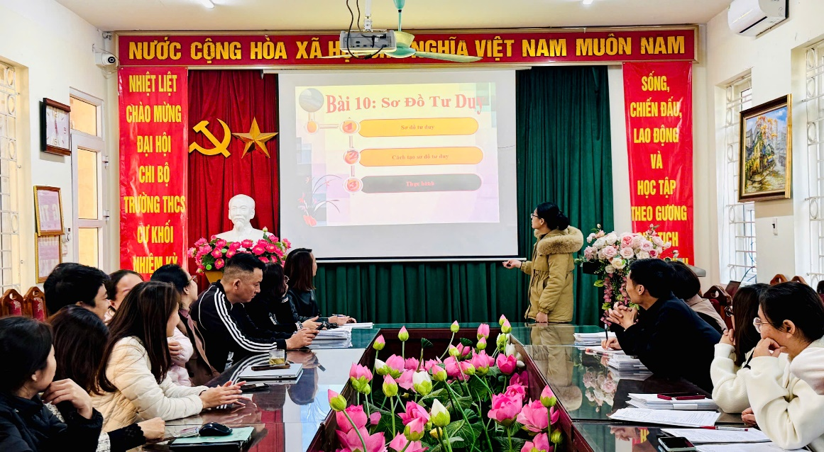
Bên cạnh đó, việc gắn kết công nghệ thông tin với giáo dục STEM được xác định là nội dung xuyên suốt trong tổ chức các hoạt động dạy học và trải nghiệm. Thông qua các chủ đề, dự án STEM, học sinh được vận dụng kiến thức liên môn vào giải quyết các vấn đề thực tiễn, rèn luyện tư duy khoa học, tư duy sáng tạo và năng lực nghiên cứu. Việc ứng dụng công nghệ thông tin trong các hoạt động STEM không chỉ làm phong phú hình thức tổ chức dạy học mà còn góp phần nâng cao hiệu quả giáo dục, giúp học sinh tiếp cận kiến thức một cách trực quan, sinh động.
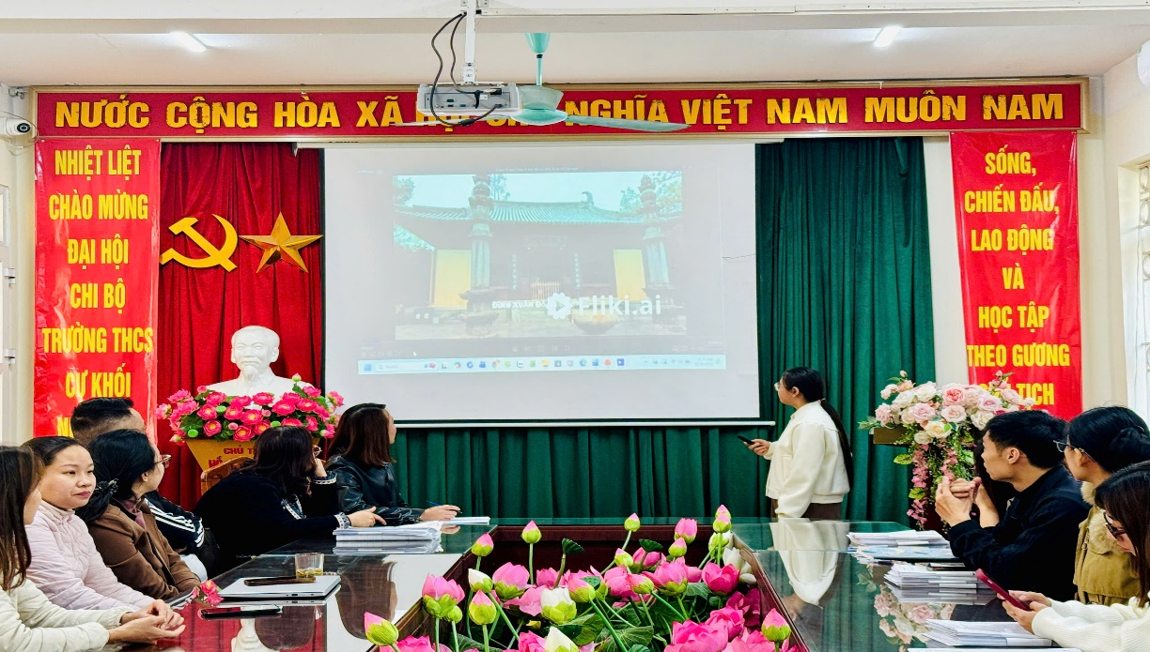

Ngày sinh hoạt chuyên môn tháng 12 năm 2025 là hoạt động chuyên môn thiết thực, góp phần nâng cao chất lượng sinh hoạt chuyên môn trong nhà trường, thúc đẩy mạnh mẽ việc ứng dụng công nghệ thông tin và chuyển đổi số trong dạy học, đồng thời tạo tiền đề quan trọng cho việc tổ chức thành công Ngày hội Công nghệ thông tin và STEM cấp trường trong thời gian tới.
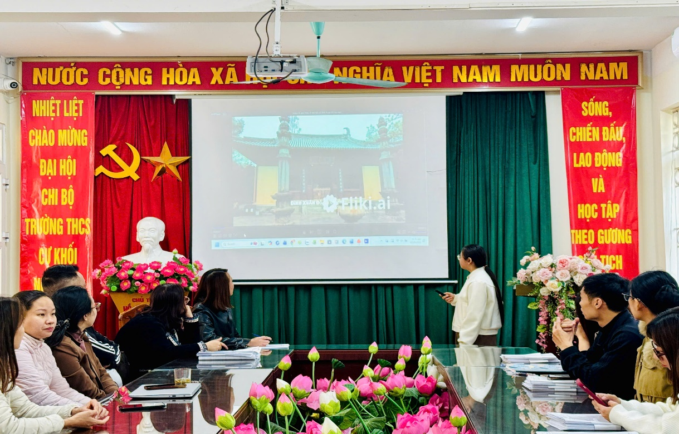
Qua hoạt động này, Trường THCS Cự Khối tiếp tục khẳng định quyết tâm đổi mới, xây dựng môi trường giáo dục hiện đại, thân thiện, sáng tạo, góp phần nâng cao chất lượng giáo dục toàn diện và đáp ứng yêu cầu của giáo dục trong thời đại số.
Nguyễn Thị Lan Anh

